
МИНОБРНАУКИ РОССИИ
Федеральное государственное бюджетное образовательное учреждение высшего образования
«МИРЭА – Российский технологический университет»
РТУ МИРЭА
Колледж программирования и кибербезопасности

Отчет о выполнении учебной практики
по дисциплине
Отчет за 25.12.2024

Специальность – 09.02.07 информационные системы и программирование

Выполнил студент:
Журин Д. А.
Группа: ПКС-45
Руководитель:
__________ Понеделко Е. В.
Работа защищена с оценкой______
Дата защиты ___________

Москва
2024
В рамках выполнения задания был отработан импорт данных из excel в базу данных и добавление информации о новом партнере в базу данных.
Для реализации импорта данных из excel - таблиц в структуру проекта была добавлена директория «excel». В нее добавлены все 5 excel – файлов из ресурсов.
С помощью excel_import.py реализован импорта информации из excel таблиц в БД.
Код отображен ниже:
# Импортирование библиотек
import pandas as pd
import psycopg2
from config import *
# Функция отправки данных в таблицу партнеров
def partners_import(table_name: str, database):
# Установка пути для чтения файлов
df = pd.read_excel("../excel/" + table_name, engine='openpyxl')
# Запрос добавления в таблицу партнеров
query = """INSERT INTO partners_import VALUES (%s, %s, %s, %s, %s, %s, %s, %s)"""
cursor = database.cursor()
# Цикл присвоения значений из excel
for line in df.itertuples():
partners_type = line._1
partners_name = line._2
partners_director = line.Директор
partners_email = line._4
partners_phone = line._5
partners_ur_adress = line._6
partners_inn = line.ИНН
partners_rate = line.Рейтинг
values = (partners_type,
partners_name,
partners_director,
partners_email,
partners_phone,
partners_ur_adress,
partners_inn,
partners_rate)
cursor.execute(query, values)
# Применение изменений
database.commit()
cursor.close()
def product_type_import(table_name: str, database):
query = """INSERT INTO product_type_import VALUES (%s, %s)"""
df = pd.read_excel("../excel/" + table_name, engine='openpyxl')
cursor = database.cursor()
for line in df.itertuples():
product_type_name = line._1
product_type_kef = line._2
values = (product_type_name,
product_type_kef)
cursor.execute(query, values)
database.commit()
cursor.close()
def products_import(table_name: str, database):
query = """INSERT INTO products_import VALUES (%s, %s, %s, %s)"""
df = pd.read_excel("../excel/" + table_name, engine='openpyxl')
cursor = database.cursor()
for line in df.itertuples():
products_import_name_fk = line._1
product_import_name = line._2
products_import_articul = line.Артикул
products_minimal_cost = line._4
values = (products_import_name_fk,
product_import_name,
products_import_articul,
products_minimal_cost)
cursor.execute(query, values)
database.commit()
cursor.close()
def partner_products_import(table_name: str, database):
query = """INSERT INTO partner_products_import VALUES (%s, %s, %s, %s)"""
df = pd.read_excel("../excel/" + table_name, engine='openpyxl')
cursor = database.cursor()
for line in df.itertuples():
partner_product_name_fk = line.Продукция
partner_name_fk = line._2
partner_products_count = line._3
partners_sale_date = line._4
values = (partner_product_name_fk,
partner_name_fk,
partner_products_count,
partners_sale_date)
cursor.execute(query, values)
database.commit()
cursor.close()
def material_type_import(table_name: str, database):
query = """INSERT INTO material_type_import VALUES (%s, %s)"""
df = pd.read_excel("../excel/" + table_name, engine='openpyxl')
cursor = database.cursor()
for line in df.itertuples():
material_type = line._1
material_percent_brack = line._2
values = (material_type,
material_percent_brack)
cursor.execute(query, values)
database.commit()
cursor.close()
def insert_table():
database = psycopg2.connect(database=db_name,
user=user,
password=password,
host=host,
port=port)
partners_import("Partners_import.xlsx", database)
product_type_import("Product_type_import.xlsx", database)
products_import("Products_import.xlsx", database)
partner_products_import("Partner_products_import.xlsx", database)
material_type_import("Material_type_import.xlsx", database)
insert_table()

Для добавления нового партнера в базу данных был реализован класс Database и метод partner_add_function.
Код класса представлен ниже:
# Импортирование библиотек
import psycopg2
from urllib3.packages.six import print_
from db import config
import checkPartnerData
# Класс для соединения с базой данных
class Database():
def __init__(self):
self.connection = self.connect_db()
# Функция подключения к БД
def connect_db(self):
try:
connection = psycopg2.connect(
host=config.host,
user=config.user,
password=config.password,
database=config.db_name
)
print("Соединение с базой данных установлено")
return connection
except Exception as e:
print(f"Ошибка подключения к базе данных: {e}")
return None
def take_partner_information(self):
if not self.connection:
return []
try:
cursor = self.connection.cursor()
query = """
SELECT partners_type, partners_name, partners_director, partners_email, partners_phone, partners_ur_adress, partners_inn, partners_rate
FROM partners_import
"""
cursor.execute(query)
partners = [
{
"type": row[0],
"name": row[1],
"director": row[2],
"email": row[3],
"phone": row[4],
"ur_adress": row[5],
"inn": row[6],
"rate": row[7]
}
for row in cursor.fetchall()
]
cursor.close()
return partners
except Exception as e:
return []
def sale_sum(self, partners_name : str):
if not self.connection:
return []
try:
cursor = self.connection.cursor()
query = f"""
select sum(partner_products_count)
from partner_products_import
where partner_name_fk = '{partners_name}'
"""
cursor.execute(query, {partners_name})
sales_data = [
{
"procent": row[0]
}
for row in cursor.fetchall()
]
cursor.close()
return sales_data
except Exception as e:
return []
def partner_add_function(self, partners_data: dict):
# ''' Функция добавления партнера в БД '''
if not self.connection:
return False
# Проверка корректности данных
if not checkPartnerData.main_func(partners_data):
return False
try:
cursor = self.connection.cursor()
query = f'''
INSERT INTO partners_import
Values (%s, %s, %s, %s, %s, %s, %s, %s)
'''
values = (
partners_data["type"],
partners_data["name"],
partners_data["director"],
partners_data["mail"],
partners_data["phone"],
partners_data["ur_addr"],
partners_data["inn"],
partners_data["rate"],
)
cursor.execute(query, values)
self.connection.commit()
# Закрытие инструмента
cursor.close()
print("Партнер добавлен")
return True
except Exception:
return False
Результат работоспособности ранее написанного кода отражен ниже:
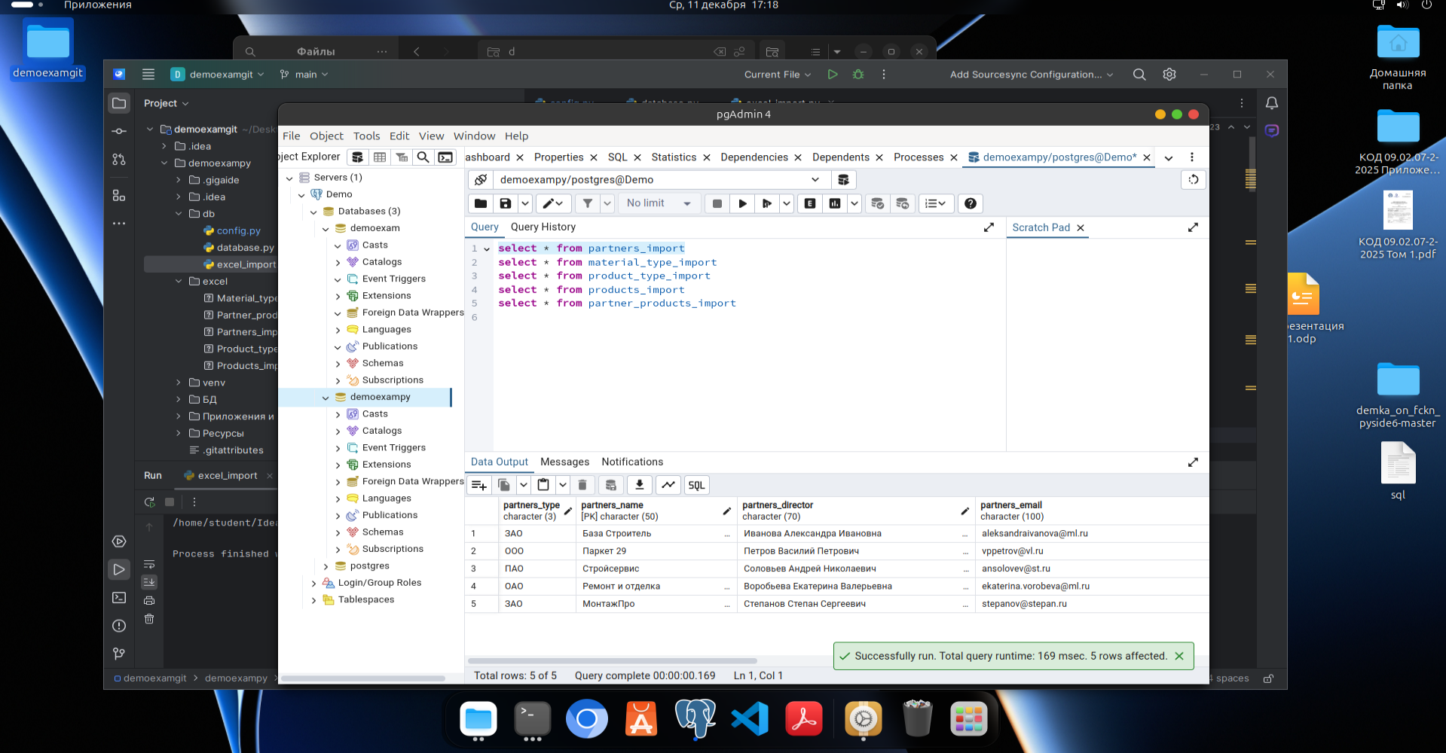
Рис. 1 Select – запрос по таблице partners_import
На примере select – запроса и получения информации убеждаемся, что импорт в базу данных корректно функционирует.
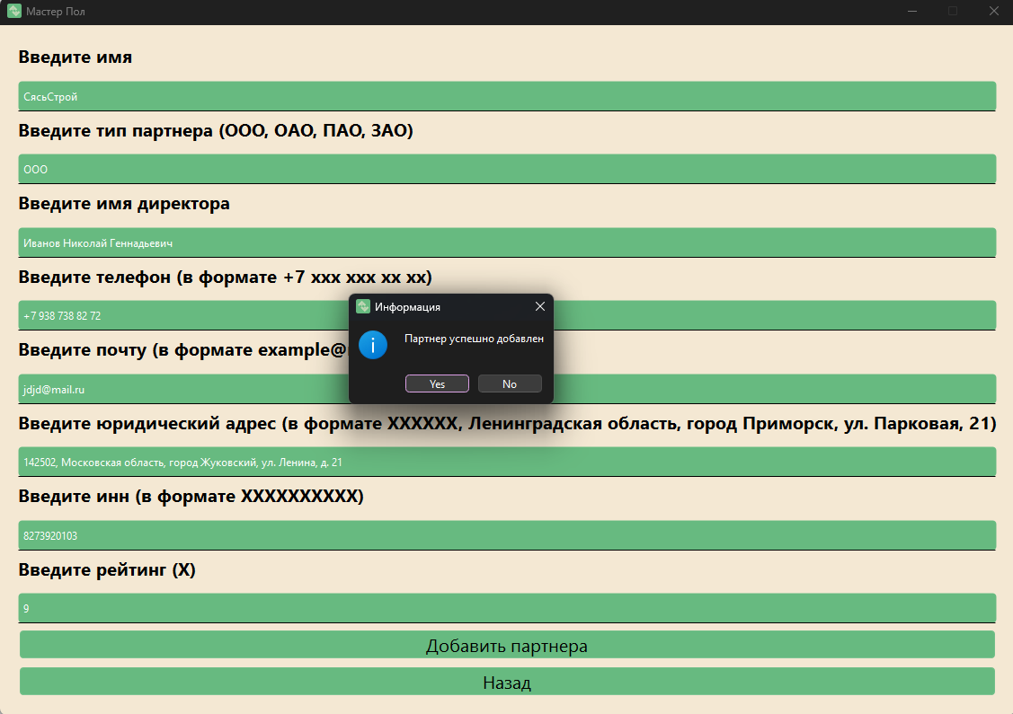
Рис. 2 Добавлении информации о новом партнере
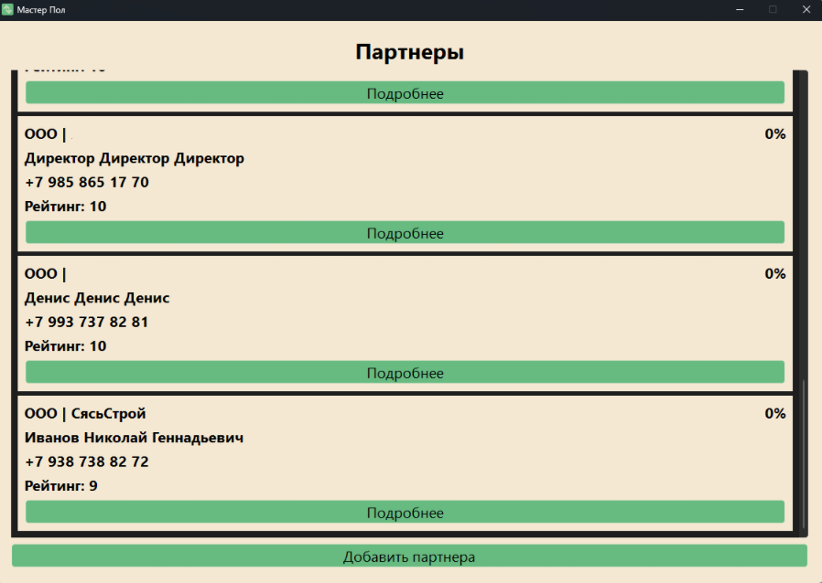
Рис. 3 Отображение нового партнера в списке партнеров
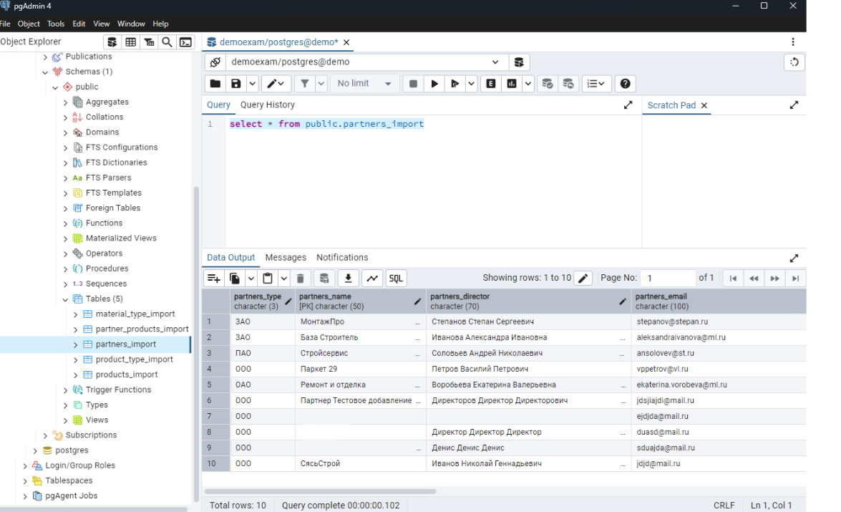
Рис. 4 Отображение нового партнера в базе данных
На основе выше приведенных рисунков убеждаемся в корректной работоспособности добавления нового партнера и отправки в базу данных.

